**ΚΕΦΑΛΑΙΟ 5**

**Ιστορική εξέλιξη του έργου**

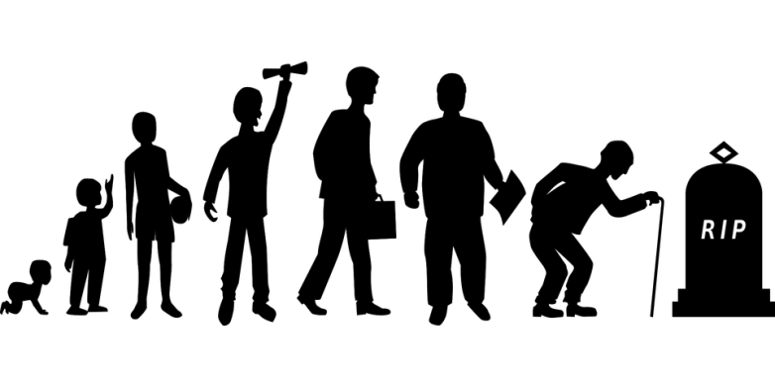 Τα τεχνολογικά δημιουργήματα που χρησιμοποιούμε είναι αποτέλεσμα διαρκών βελτιώσεων. Η μεταβολή προς το καλύτερο έγινε σταδιακά σε διάφορες χρονικές (ιστορικές) περιόδους και έχει ως γνώμονα την διευκόλυνση του ανθρώπου. Αποσκοπεί να του είναι προσιτό και να τον εξυπηρετεί κάνοντας ευκολότερη την εργασία στην οποία προορίζεται να χρησιμοποιηθεί.

Αυτά τα στάδια της εξέλιξης του αντικειμένου που μελετάς και κατασκευάζεις ζητούνται να τα καταγράψεις, να τα περιγράψεις. Να αναφέρεις ακόμα και την αλλαγή χρήσης του, αν έχει γίνει, ως αποτέλεσμα κάλυψης διαφορετικών –κατά χρονική περίοδο- κοινωνικές και οικονομικές ανάγκες.

Στην αναφορά για τα στάδια εξέλιξης περιγράφονται τα κυριότερα, τα πιο χαρακτηριστικά, όχι οι απλές βελτιώσεις που δεν έφεραν ουσιαστικά αλλαγή ή εξέλιξη. Αποφεύγουμε έτσι την απλή διαδοχική παρουσίαση χρονολογιών και γεγονότων.

Παράδειγμα: Η ιστορική εξέλιξη της γραφής.

Οι πρωτόγονοι άνθρωποι για να συγκρατήσουν κάτι στο μυαλό τους ή για να πληροφορήσουν που βρίσκονται σχεδίαζαν στον τοίχο της σπηλιάς τους μια σχετική εικόνα. Οι πρώτες εικονογραφίες δημιουργήθηκαν 20.000 χρόνια π.Χ. σε σπηλιές και είναι η αρχική μορφή γραφής.

Στην συνέχεια έχουμε την ιδεογραφία, όπου οι εικόνες δηλώνουν συγκεκριμένες λέξεις που συνδέονται με ιδιότητες σχετικές με αυτές, όπως είναι η ιερογλυφική γραφή των αρχαίων Αιγυπτίων. Στην εποχή μας ιδεογράμματα είναι τα σήματα της τροχαίας.

Εξελίχτηκε σε συλλαβική γραφή, όπου κάθε γράμμα απεικόνιζε τμήμα της λέξης, αντιπροσώπευε έναν ήχο, συνδυάζοντας σύμφωνα και φωνήεντα, (γραμμική γραφή της Μινωικής εποχής).

Οι αρχαίοι Έλληνες τελειοποίησαν το αλφάβητο κάνοντας το λειτουργικό και χρηστικό με την χρήση συμφώνων και φωνηέντων. Το λατινικό αλφάβητο προέρχεται από το Ελληνικό και ειδικότερα είναι το αλφάβητο της Χαλκίδας.